SHC ondersteunt communicatie met iemand die doofblind is

Anneloes Keesmaat en Noortje Roering, Koninklijke Visio

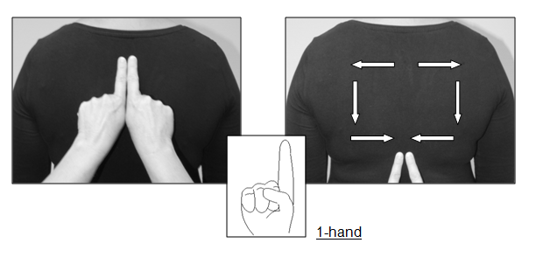
Wanneer je iemand ontmoet die een beperking heeft in zowel horen als zien, kan het een uitdaging zijn om goed met elkaar te communiceren. Je kunt hiervoor gebruik maken van verschillende bekende technieken zoals Lorm, Vingerspellen of vierhandengebarentaal.

Recent is Social Haptic Communication (SHC) ontwikkeld. Bij deze techniek voer je niet zozeer een gesprek, maar geef je informatie over bijvoorbeeld de omgeving, emoties of sfeer in een ruimte. Je gebruikt SHC dus als aanvulling op de communicatiewijze die je normaliter al voert.

In dit artikel lees je meer over Social Haptic Communication en hoe je deze techniek als vrijwilliger, mantelzorger of professional dit kan inzetten.

Heb je zelf een beperking in horen en zien (doofblind) en wil je Social Haptic Communication leren? Neem dan contact op met Koninklijke Visio. Aan het eind van dit artikel vind je onze contactgegevens.

Wat is Social Haptic Communication?
Met Social Haptic Communication (SHC) kun je in je communicatie met een doofblind persoon op een snelle en makkelijke manier extra informatie geven over de sociale en fysieke omgeving.

Je gebruikt hiervoor bepaalde aanrakingen op het lichaam, haptices genaamd. Met haptices geef je bijvoorbeeld informatie over de ruimte waar je je in bevindt, of wat iemand gaat doen. Voorbeelden van haptices zijn: er is gevaar, ik ga naar de wc, mag ik storen?

Met haptices kun je meer vertellen over de plaats van mensen of voorwerpen in de ruimte, of wat deze mensen aan het doen zijn. Of je geeft extra informatie over de sfeer in de ruimte, of emoties of reacties van mensen. Ook kun je ze inzetten wanneer je samen op pad gaat.

Haptices vervangen dus niet de gesproken of gebarentaal, maar met de extra informatie ben je als doofblinde persoon beter in staat om situaties juist in te schatten en erop te anticiperen. Hierdoor kun je bij sociale gelegenheder beter betrokken zijn en kan je makkelijker meedoen.

Een voorbeeld van de Haptice voor ruimte zie je in het plaatje hieronder. Je plaatst twee wijsvingers tussen de schouderbladen van de doofblinde persoon en tekent hiermee vervolgens een vierkant op de rug. Je geeft hiermee aan dat je een beschrijving van de ruimte gaat geven.

Hoe gebruik je Social Haptic Communication?
Bij SCH maak je afgesproken haptices (aanrakingen) op het lichaam van de persoon met een beperking in horen en zien. Vaak zijn deze haptices gestandaardiseerd, maar je mag ook onderling een haptice afspreken als die voor jullie beiden makkelijk bruikbaar is. De haptices kun je maken op de rug, bovenarm, bovenbeen of hand. Welke je het beste kunt gebruiken is afhankelijk van de situatie, lichaamshouding en welke afspraken je vooraf hierover hebt gemaakt.

Basiscursus SHC in Nederland
De basiscursus SHC wordt inmiddels op diverse locaties in Nederland aangeboden. Onder leiding van speciaal opgeleide trainers SHC, docent en ervaringsdeskundige, kunnen geïnteresseerden zich bekwamen in het gebruik van SHC.
Naast de basiscursus is er ook de mogelijkheid van een voorlichting (workshop) van ca. een uur, waarin u kennis kunt maken met Social Haptic Communication.
Ook is er nu een aangepaste versie van de cursus die gericht is op mensen met (aangeboren) doofblindheid en een ontwikkelingsachterstand.
Voor mensen die niet goed kunnen horen en zien is er in veel gevallen de mogelijkheid om via de zorgverzekeraar de basiscursus vergoed te krijgen!

Heb je nog vragen?
Mail naar kennisportaal@visio.org, of bel 088 585 56 66.
Meer artikelen, video’s en podcasts vind je op kennisportaal.visio.org

Koninklijke Visio
expertisecentrum voor slechtziende en blinde mensen
www.visio.org

